令和８年８月吉日
各 位
ヘソココビッグカーニバル実行委員会
実行委員長 稲津 厚

ヘソココビッグカーニバル出店者募集のご案内

時下ますますご清栄のこととお慶び申し上げます。
さて、南本町商店街では、毎年９月に「へそ市ビッグカーニバル（ヘソ市）」を開催しています。過去の開催では、テントの出店、ステージイベント、そして加盟店での買い物で参加できるプレミアム抽選会などを行ってきました。
そして、この度生涯学習センター「ここいら」が完成し勢いに乗る小出南本町商店街と、にぎわい創造拠点「こいでテラス」がオープンしこれからの発展が期待される小出本町商店街の両商店街の更なる活性化を願い、ヘソコ（ここいら）コ（こいでテラス）ビッグカーニバルを開催致します。
昨年度と同様、飲食・物品販売、及びキッチンカー出店を募集する他、今年度は「こいでテラス」内にも出店エリアを設け、募集させて頂きます。
つきましては、出店をご希望される方は下記内容をご確認頂き、ぜひお申込み頂けますようお願いします。
記
１．開催日時 令和８年９月２７日（日） 午前１１時より午後６時頃まで
※準備は９時３０分頃から開始できます。
２．出店場所 南本町アーケード通り（歩行者天国）、生涯学習センターここいら駐車場内
にぎわい創造拠点こいでテラス内
３．募集数 約５０店舗
飲食出店の方には、申込み受付後、別途臨時食品営業許可書類を送付しますの
で、作成、ご提出をお願いします。
保健所への申請については実行委員会にてまとめて行います。
４．出店料 １区画３，０００円
※出店料は、開催当日にここいら駐車場内本部テント、及びこいでテラス受付に
て徴収します。
※テーブル、椅子等は各自で準備をお願いします。
５．申込場所 ヘソ市事務局（㈲柳家電機商会内） 担当：稲津
TEL 025-792-1333 FAX 025-792-1332
６．申込締切 令和８年８月３１日（月）厳守
７．その他 南本町アーケード通りは午前８時～午後７時の間車輌通行止めとなりますが、
出店関係車両は進入可能です。
出店者が確定しましたら、出店位置等の詳細をご連絡させていただきます。
なお、出店位置については実行委員会にて決めさせて頂きます。
不明な点は事務局にお問い合わせください。

ヘソココビッグカーニバル出店申込書
（ダウンロードしてお使いください。）
出店者名
（店名）
住 所 | 〒
電話番号 |  | ＦＡＸ
メールアドレス
連絡担当者名
出品内容
（具体的にお願いします）
出店希望エリア  （希望順に番号を入れてください。）  ※先着順かつ希望者多数の場合は第２希望に回っていただきます。 | 南本町アーケード通り（歩行者天国）（ ）  ここいら駐車場内（電源なし）（ ）  こいでテラス建物内（ ）
申込区画数等  （１区画3,000円） | 区画  ヘソ市カラフルテント 要・不要（いずれかに◯）  キッチンカー 使用・不使用（いずれかに◯）
使用電気器具名、数  消費電力数  （電源用意の都合上、正確に記載ください）
   | 個 | Ｗ
   | 個 | Ｗ
   | 個 | Ｗ
- 出店内容欄の箇所は具体的に、また販売予定の物はすべてご記入下さい。
- 机・椅子等の備品は実行委員会側ではご用意せず、テントのみの貸出となります。
- 実行委員会で用意するテントの大きさは1.8m×1.8mです。
- 消費電力合計の上限は1,000Wとなります。
- コンセントは１口の提供になります。必要に応じ各自で延長ケーブルを持参ください。
- 火気を使用する場合は各自消火器の準備をお願いします。
◆申し込み先◆
〒９４６－００１１
魚沼市小出島１２４−６７
実行委員会事務局（㈲柳家電機商会内）
担当：稲津
TEL：025-792-1333 FAX：025-792-1332

（参考） 南本町アーケード通り、ここいら駐車場内の配置イメージ
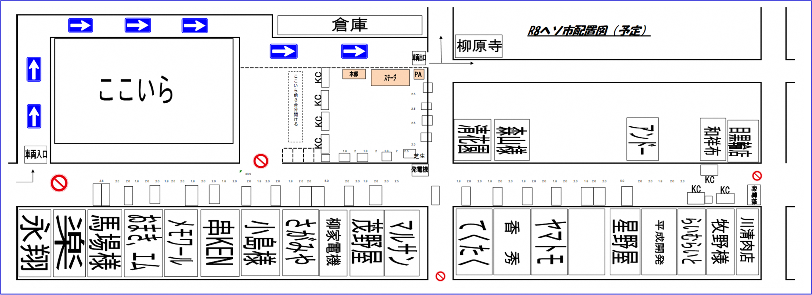

（参考）こいでテラス内の配置イメージ
